HDMI Wireless
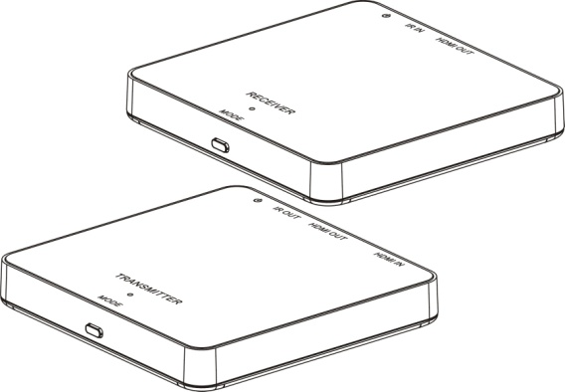
Incorporates HDMI Technology
Model: WTR-3000

3D, 1080P Wireless HDMI Transmission
Full band IR Extending function
PERKENALAN
Terima kasih atas pembelian WTR-3000 Wireless HDMI. Kepuasan Anda sangat penting untuk kami. WTR-3000 di desain untuk membuat kegunaan perlengkapan HDTV Anda lebih nyaman.
WTR-3000 adalah produk yang ideal untuk aplikasi Wireless HD Anda. Terkadang Anda menemukan kabel penghubung tidak sesuai, panjang kabel HDMI tidak sesuai, atau kabel penghubung tidak ada pilihan. Anda dapat menggunakan WTR-3000 untuk Aplikasi Wireless HD Anda. Sebagai contoh, Home Theater, Wireless HD Ruang Sebelah, Ruang Meeting atau aplikasi Ruang bermain.
WTR-3000 di desain dengan Fungsi IR Extending. Anda akan kemudahan dalam mengontrol dengan fungsi IR extending ketika Anda mencoba untuk mengkontrol penerima satelit, pemutar BD atau sumber pemutar lainnya.
FITUR DAN ISI PAKET
Fitur :
- Format pendukung 3D HDMI dan transmisi wireless 1080P
- Transmitter pendamping dengan output pengulangan HDMI
- Kurang dari 500ms rendah gangguan
- Mendukung fungsi IR Extending
- Cocok dengan HDCP
- Transmisi Wireless HD ruang ke ruang
- Jangkauan hingga 30M L.O.S transmisi sinyal jarak jauh
- Konsumsi daya listrik rendah

Isi Paket:
- WTR-3000 unit utama transmisi x1
- WTR-3000 unit utama Receiver x1
- Satelit penerima IR x1
- Satelit pemancar IR x1
- Power adaptor DC 5V/1A x2 (tipe Micro USB)
- Buku Manual x1
- Pelengkapan pemasangan dinding x1

ILUSTRASI PEMASANGAN
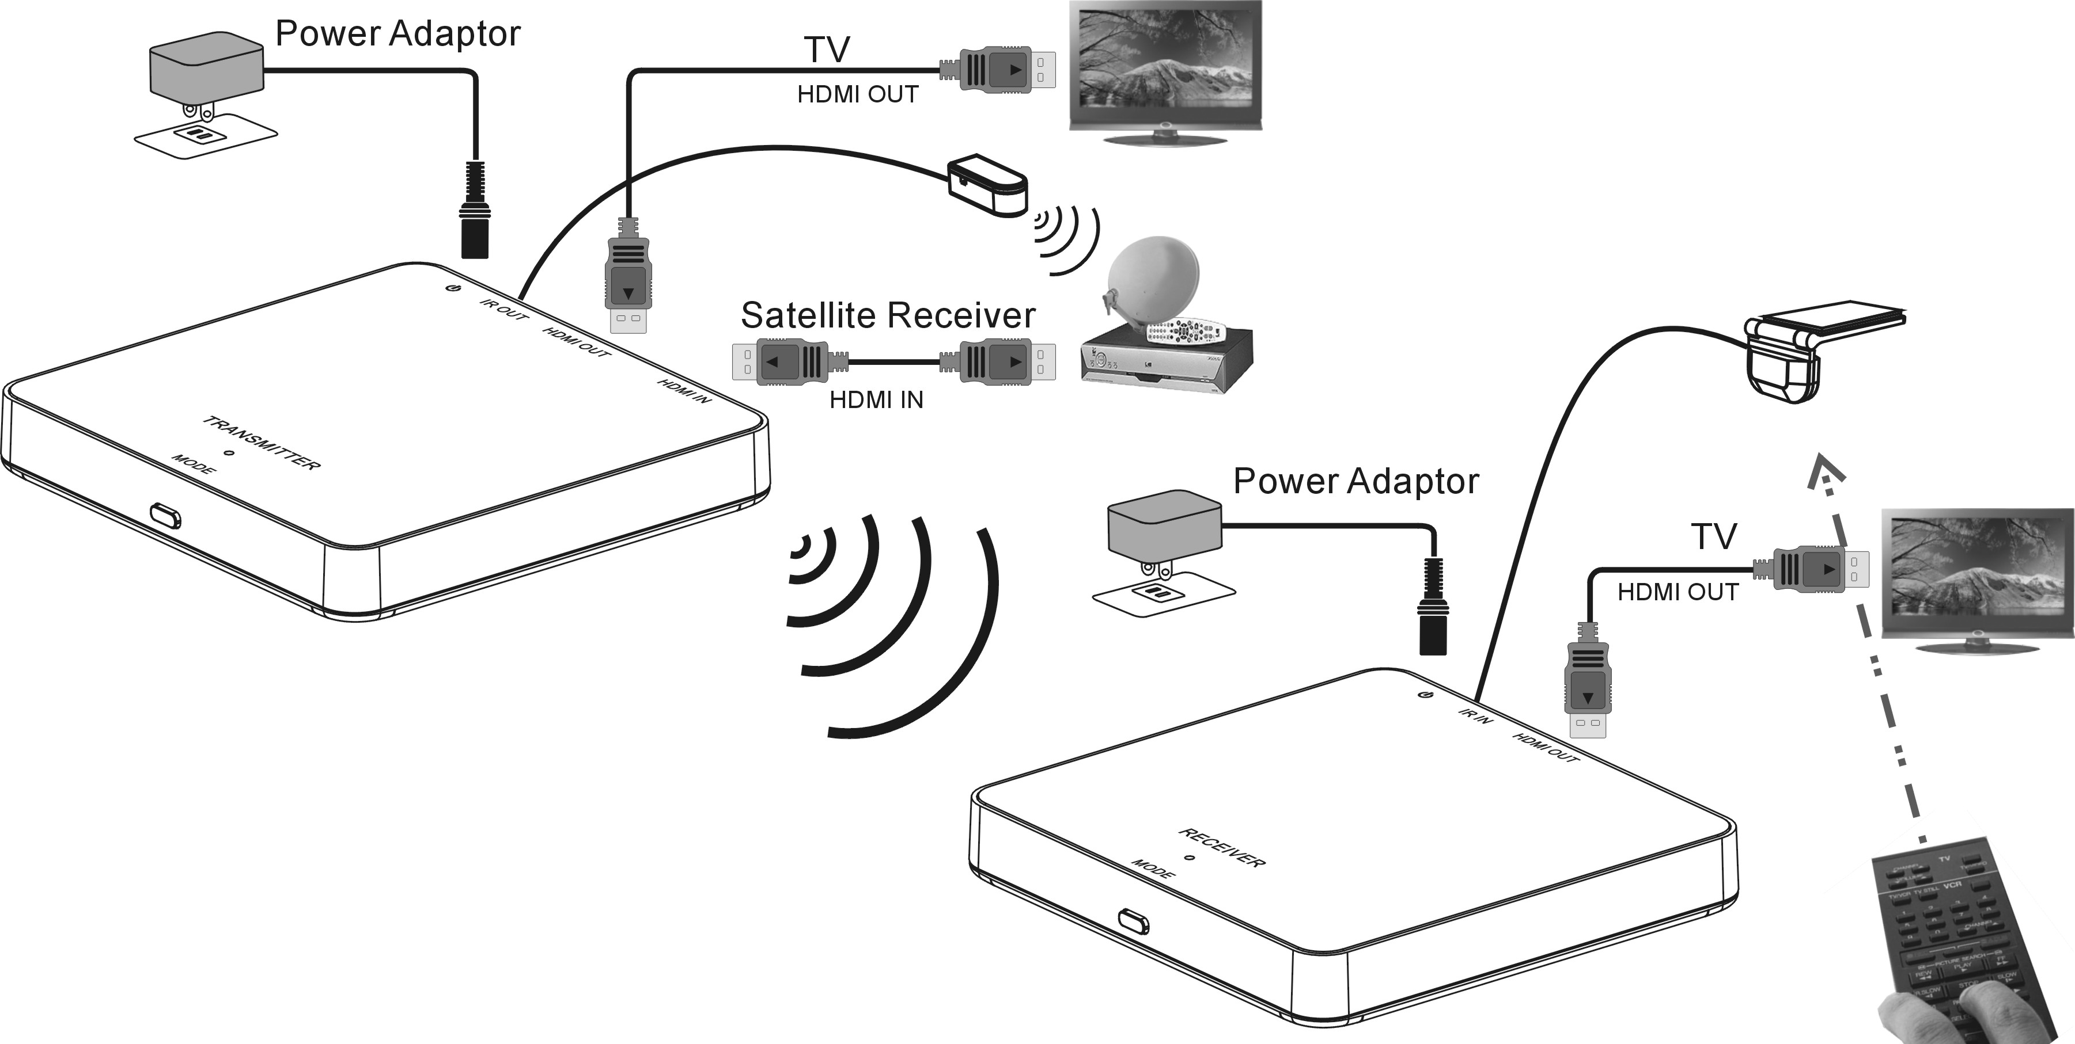

PEMASANGAN & PENGGUNAAN
Kotak TRANSMITTER
ATAS Depan
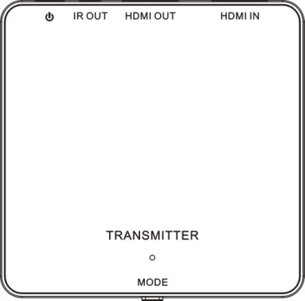
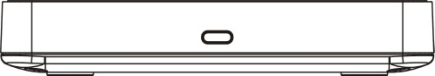

Belakang
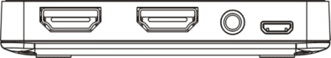

Kotak RECEIVER

ATAS Depan
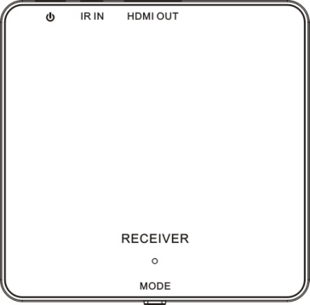
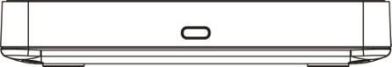

Belakang
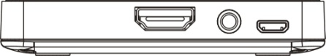

Pemasangan
Langkah 1: Gunakan kabel HDMI untuk menghubungkan HDMI IN pada Transmitter WTR-3000 ke sumber perangkat (Satelit penerima, STB CATV, BD Player, PS3, Xbox..), jika Anda menginginkan untuk melihat program pada sumber perangkat di waktu yang sama, Anda dapat menggunakan Kabel HDMI untuk menghubungkan HDMI OUT ke layar Tampilan.
Langkah 2: Gunakan kabel HDMI untuk menghubungkan HDMI OUT pada Receiver WTR-3000 ke sebuah perangkat tampilan (HDTV, Projector..)
Langkah 3: Hubungkan Pemancar IR ke transmitter WTR-3000. Dan letakkan satelit pemancar di depan sumber perangkat IR Receiver.
Hubungkan IR Receiver ke Receiver WTR-3000. Dan lalu letakkan satelit penerima di depan. (Jika Anda tidak memerlukan fungsi IR Extending, Dapat melewati Langkah 3)
Langkah 4: Hubungkan power adaptor DC 5V/1A ke Colokkan Daya (Micro USB) pada Transmitter WTR-3000
Langkah 5: Hubungkan power adaptor yang lainnya DC 5V/1A ke Colokkan Daya (Micro USB) pada Receiver WTR-3000
Langkah 6: Pemasangan selesai. Jika Anda tidak dapat menemukan gambar pada tampilan layar Anda, harap menghubungkan ulang kembali TX dan RX terlebih dahulu. (Tekan Tombol MODE pada kotak RX dan kemudian tekan tombol MODE pada kotak TX)
Penggunaan
- Instalasi
- Pastikan sumber masukkan tegangan listrik Anda sesuai dengan spesifikasi adaptor.
(Toleransi tidak melebihi dari 5% seperti 230 VAC ± 10 VAC)
(Dengan adaptor 230 VAC tegangan masuk tidak boleh lebih dari 220 VAC)
- Hanya gunakan Adaptor power yang disediakan dengan WTR-3000. Jika Anda menggunakan Adaptor Anda sendiri, pastikan tegangan keluar 5V/1A
- Dengan jarak bebas pandang, jangkauan maksimal dari sinyal transmisi dapat mencapai lebih dari 100 kaki, dan jarak akan semakin singkat oleh halangan dan dinding antara transmitter dan receiver. (jarak maksimal dalam ruang dibawah 30m)
- Untuk memastikan infrared remote control Anda mencapai remote control Anda pada Satelit IR WTR-3000 dan tekan tombol sesering mungkin.(Dimana beberapa remote control membutuhkan ditekan dan tahan tombol tersebut lebih dari beberapa detik). Sudut kerja pada satelit IR ±15 derajat
- Remote control harus digunakan dalam jarak (dari remote control ke receiver) tidak kurang dari 0.3m dan tidak lebih dari 5m (Sudut kerja ±15 derajat)

- Mode penyesuain TX & RX
- Pertama tekan tombol “MODE” pada kotak Receiver.
- Anda akan melihat pesan “Connection” pada layar
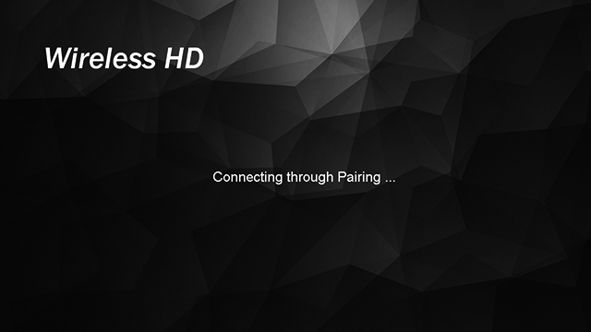
- Dan lalu tekan tombol “MODE” pada kotak Transmitter

- Untuk sesaat, dan tunggu untuk penghubungan otomatis.
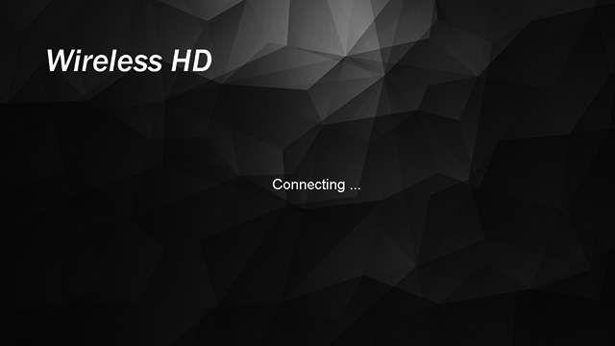
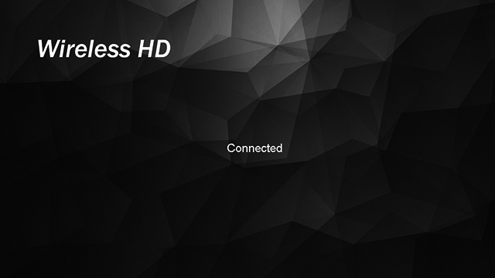

- Fungsi IR Extending
- Pastikan Satelit pemancar IR sudah terpasang dengan tepat pada kotak Transmitter
- Pastikan Satelit penerima IR sudah terpasang dengan tepat pada kotak Receiver
- Gunakan remote control dari sumber perangkat layar tampilan Anda untuk mengatur sumbernya dari Kotak Receiver

Note : Harap tidak menutupi kedua WTR-3000 Transmitter dan Receiver dengan benda apapun.
Karena tersebut dapat menghalangi sirkulasi udara.

PEMECAHAN MASALAH
- Ketika tidak ada tampilan gambar yang tampil, harap:
- Pastikan hubungan langsung dengan perangkat sumber ke perangkat lainnya bekerja dengan baik.
- Periksa apakah seluruh penghubung terpasang benar; periksa apakah seluruh kabel dapat mendukung kecepatan transmisi. Kabel HDMI kecepatan tinggi disarankan.
- Cabut kabel daya untuk menghubung ulang WTR-3000
- Ketika tidak ada suara:
- Harap mencoba mengatur tingkat suara TV
- Periksa kabel penghubung untuk memastikan terhubung dengan tepat.
- Periksa kabel untuk memastikan bahwa hanya mendukung transmisi video (DVI) atau mengalami kerusakan
- HDCP mungkin tidak terpasang dengan baik pada saat koneksi pertama; harap mencabut kabel daya untuk menghubungkan ulang kembali WTR-3000
- Ketika tidak ada efek 3D, harap:
- Pastikan fungsi 3D di TV 3D Anda (atau proyektor 3D DLP) berjalan (atur ke AUTO atau 3D ON).
- Pastikan fungsi 3D di sumber perangkat 3D berjalan (atur ke AUTO atau 3D ON)
- Pastikan daya kaca shutter menyala.
- Periksa sumber daya WTR-3000
- Jika 3D HDTV membutuhkan kaca shutter aktif untuk tampilan 3D, Harap pastikan kaca shutter aktif dan cocok dengan 3D TV.
- Jika 3D HDTV membutuhkan kaca shutter pasif untuk tampilan 3D, Harap pastikan kaca shutter pasif dan cocok dengan 3D TV
- Jika tampilan gambar tidak stabil atau gambar tampilan bersalju di layar
- Anda mungkin mendapati gangguan perangkat wireless lainnya atau penggunaan daya listrik besar dari perangkat rumah tangga Anda. (Contoh. WiFi Router, Microwave, Air Conditioner…). Harap jauhkan WTR-300 dari perangkat yang mempunyai sumber interfensi besar.
- Jarak transmisi wireless mungkin terlalu jauh atau terhalang oleh dinding atau benda lainnya. Harap meletakkan WTR-3000 pada lokasi lain dimana Anda dapat mendapatkan sinyal dan kualitas gambar yang baik.
- Harap merubah arah Transmitter dan Receiver untuk mendapat penerimaan sinyal yang baik.
- Jika koneksi wireless gagal.
- Harap pastikan sumber daya pada sumber perangkat dimana Anda akan gunakan menyala
- Cabut kabel power untuk mangatur ulang WTR-3000
- Jika fungsi IR Extending tidak bekerja.
- Periksa apakah setalit pemancar terhubung dengan Transmitter WTR-3000 dan letak satelit pemancar di depan IR Receiver sumber perangkat
- Fungsi IR extending pada WTR-3000 dapat bekerja dengan system IR remote control 30-60kHz. Beberapa sistem IR remote control menggunakan frekuensi lain, atau gelombang sinyal IR terlalu pendek dimana tidak akan dapat bekerja dengan fungsi IR extender.
PERHATIAN
- Produsen berhak untuk membuat perubahan dalam hardware, kemasan dan dokumen yang disertakan tanpa pemberitahuan secara tertulis.
- Istilah HDMI dan HDMI High Definition Multimedia Interface, dan logo HDMI adalah merek dagang atau merek dagang terdaftar dari HDMI Licensing LLC di Amerika Serikat dan Negara lainnya.
- WTR-3000 tergabung dengan HDMI® teknologi

GARANSI

Item | HDMI Wireless | Tanggal pembelian :
Model | WTR-3000 | Tanggal pembelian :
Konsumen | Nama： | TEL：
Konsumen | Alamat：
Agency | Nama： | Cap Toko：
Agency | TEL： | Cap Toko：
Agency | Alamat： | Cap Toko：


1. Produk ini telah lulus kualitas kontrol ISO9001. Apabila terjadi kerusakan dalam penggunaan sesuai dengan buku petunjuk, silahkan hubungi dealer Anda atau perusahaan kami untuk melakukan reparasi.
2. Silahkan isi kartu garansi dengan lengkap.
3. Kartu garansi harus dibubuhi cap dari toko tempat Anda melakukan pembelian.
4. Garansi berlaku selama 1 tahun terhitung dari tanggal pembelian, apabila penggunaan sesuai dengan buku petunjuk, maka apabila terjadi kerusakan, tidak dikenakan biaya reparasi.
5. Apabila pembelian telah dilakukan lebih dari 1 tahun, maka akan dikenakan biaya reparasi.

Technical Support:
Terima kasih atas partisipasi Anda dalam membeli produk kami, apabila Anda memiliki pertanyaan dapat menghubungi Customer Service kami,
TEL: (021) 29068730/31/32
Waktu layanan：Senin - Jumat: Pagi : 08:00~12:00 & Siang : 13:00~17:00

